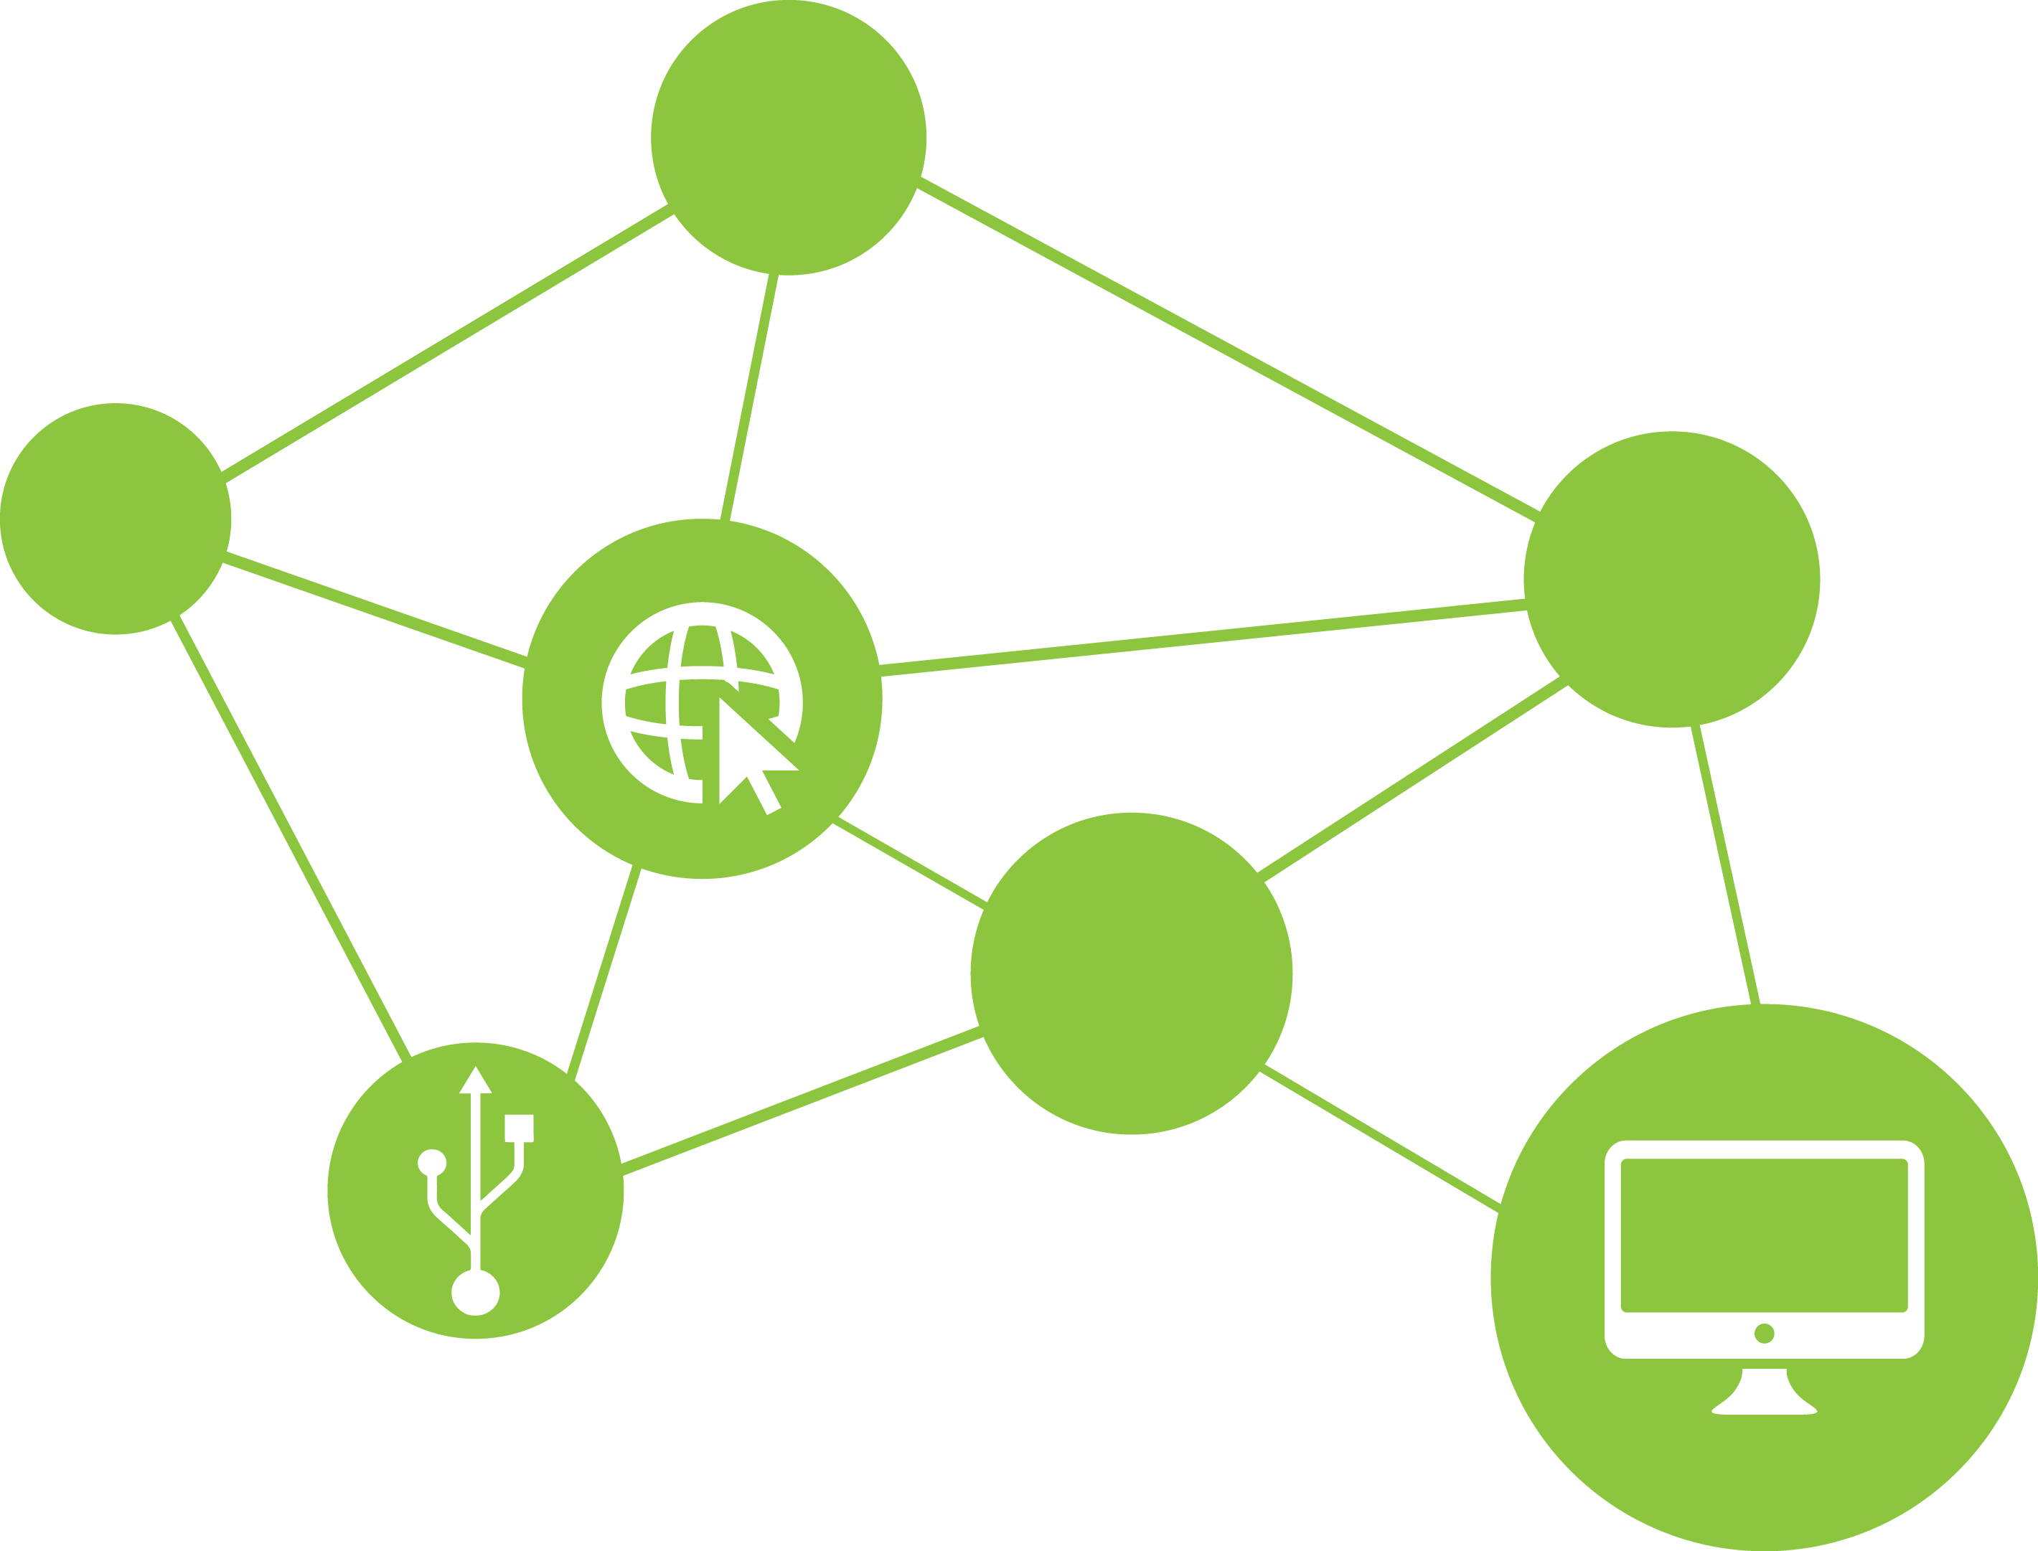
หน่วยการเรียนรู้ที่ 3 การใช้ซอฟต์แวร์ในการทำงาน
เวลาเรียน 7 ชั่วโมง


แผนผังการเรียนรู้แบบบูรณาการ

วิทยาศาสตร์ สาระที่ 4 เทคโนโลยี
•การใช้ซอฟต์แวร์ในการทำงาน
เบื้องต้น
• การสร้าง คัดลอก ย้าย ลบ เปลี่ยนชื่อ
จัดหมวดหมู่ไฟล์และโฟลเดอร์อย่าง
เป็นระบบ

สังคมศึกษา ศาสนา และวัฒนธรรม
•การแสดงออกถึงการเคารพในสิทธิ
เสรีภาพของตนเองและผู้อื่น

ศิลปะ : ทัศนศิลป์
•การวาดภาพระบายสี

การใช้ซอฟต์แวร์ในการทำงาน

ภาษาไทย
•การเขียนผังความคิดเพื่อแสดงความเข้าใจจากเรื่องที่อ่าน
• การอภิปรายแสดงความคิดเห็นและข้อโต้แย้งเกี่ยวกับเรื่องที่อ่าน
• การเขียนบรรยายประสบการณ์โดยระบุสาระสำคัญและรายละเอียดสนับสนุน
• การพูดแสดงความคิดเห็นอย่างสร้างสรรค์เกี่ยวกับเรื่องที่ฟังและดู
• การพูดรายงานเรื่องหรือประเด็นที่ศึกษาค้นคว้าจากการฟัง การดู และการสนทนา


ตัวชี้วัด

ใช้เทคโนโลยีในการสร้าง จัดหมวดหมู่ ค้นหา จัดเก็บ เรียกใช้ข้อมูลตามวัตถุประสงค์ (ว 4.2 ป.2/3)






หน่วยการเรียนรู้ที่ 3 การใช้ซอฟต์แวร์ในการทำงาน
แผนการจัดการเรียนรู้ที่ 1
เรื่อง การสร้างเอกสารด้วยโปรแกรมประมวลคำ

ชั้นประถมศึกษาปีที่ 2 เวลาเรียน 1 ชั่วโมง


มาตรฐานการเรียนรู้และตัวชี้วัด

มาตรฐานการเรียนรู้
มาตรฐาน ว 4.2 เข้าใจและใช้แนวคิดเชิงคำนวณในการแก้ปัญหาที่พบในชีวิตจริงอย่างเป็นขั้นตอน และเป็นระบบ ใช้เทคโนโลยีสารสนเทศและการสื่อสารในการเรียนรู้ การทำงาน และการแก้ปัญหาได้อย่างมีประสิทธิภาพ รู้เท่าทัน และมีจริยธรรม
ตัวชี้วัด
ว 4.2 ป.2/3 ใช้เทคโนโลยีในการสร้าง จัดหมวดหมู่ ค้นหา จัดเก็บ เรียกใช้ข้อมูล
ตามวัตถุประสงค์


จุดประสงค์การเรียนรู้
1. อธิบายเกี่ยวกับการสร้างเอกสารด้วยโปรแกรมประมวลคำ (K)
2. สร้างเอกสารการ์ตูนที่ฉันชอบ (P)
3. มีความกระตือรือร้นในการปฏิบัติกิจกรรมการเรียนรู้ (A)

สาระการเรียนรู้

โปรแกรมประมวลคำ เป็นโปรแกรมที่ใช้ในการพิมพ์งานด้านเอกสาร ซึ่งมีอยู่หลายโปรแกรม เช่น
โปรแกรมโน้ตแพด โปรแกรมเวิร์ดแพด และโปรแกรมไมโครซอฟต์ออฟฟิศเวิร์ด ซึ่งเป็นที่ได้รับ
ความนิยม เพราะมีความสามารถในการทำงานได้อย่างหลากหลาย


สมรรถนะสำคัญของผู้เรียน

1. ความสามารถในการสื่อสาร
2. ความสามารถในการคิด
3. ความสามารถในการแก้ปัญหา
4. ความสามารถในการใช้ทักษะชีวิต
5. ความสามารถในการใช้เทคโนโลยี


คุณลักษณะอันพึงประสงค์

1. ใฝ่เรียนรู้
2. มุ่งมั่นในการทำงาน

คำถามสำคัญ

นักเรียนเคยใช้ซอฟต์แวร์อะไรบ้างในการเรียน


การจัดกิจกรรมการเรียนรู้

ขั้นสังเกต รวบรวมข้อมูล (Gathering)
• • • • • • • • • • • • • • • • •

1. นักเรียนร่วมกันสนทนาเกี่ยวกับโปรแกรมประมวลคำ โดยเขียนบันทึกคำตอบของนักเรียนเป็นแผนภาพความคิดบนกระดาน ดังตัวอย่าง
โปรแกรมไมโครซอฟต์ออฟฟิศเวิร์ด

โปรแกรมเวิร์ดแพด

โปรแกรมประมวลคำ

โปรแกรมโน้ตแพด

2. นักเรียนร่วมกันสังเกตสัญลักษณ์โปรแกรมไมโครซอฟต์ออฟฟิศเวิร์ด แล้วตอบคำถาม ดังนี้


• นักเรียนเคยเห็นหรือรู้จักภาพนี้หรือไม่ (เคย/ไม่เคยหรือรู้จัก/ไม่รู้จัก)
• หากเคยเห็น ภาพนี้เป็นภาพสัญลักษณ์ของโปรแกรมอะไร
(โปรแกรมไมโครซอฟต์ออฟฟิศเวิร์ด)
• โปรแกรมไมโครซอฟต์ออฟฟิศเวิร์ดใช้สำหรับทำงานอะไร
(ตัวอย่างคำตอบ ใช้ทำงานด้านเอกสาร เช่น การพิมพ์รายงาน)
• นักเรียนเคยใช้ซอฟต์แวร์อะไรบ้างในการเรียน
(ตัวอย่างคำตอบ โปรแกรมไมโครซอฟต์ออฟฟิศเวิร์ด โปรแกรมระบายสี โปรแกรมไมโครซอฟต์-ออฟฟิศเพาเวอร์พอยต์)
3. นักเรียนร่วมกันศึกษาค้นคว้าข้อมูลเกี่ยวกับการสร้างเอกสารด้วยโปรแกรมประมวลคำ
จากแหล่งการเรียนรู้ต่าง ๆ อย่างหลากหลาย เช่น การสอบถามจากครูหรือผู้ปกครอง และห้องสมุด


ขั้นคิดวิเคราะห์และสรุปความรู้ (Processing) (Gathering)
• • • • • • • • • • • • • • • • • • • •

4. นักเรียนแบ่งกลุ่ม กลุ่มละเท่า ๆ กัน จากนั้นแต่ละกลุ่มร่วมกันสังเกตและวิเคราะห์บัตรภาพกับ
บัตรคำเกี่ยวกับโปรแกรมประมวลคำ แล้วจับคู่บัตรภาพและบัตรคำให้สัมพันธ์กัน ดังตัวอย่าง



โปรแกรมโน้ตแพด
(Notepad)

โปรแกรมเวิร์ดแพด
(WordPad)
โปรแกรมไมโครซอฟต์ออฟฟิศเวิร์ด
(Microsoft Office Word)

5. นักเรียนร่วมกันสังเกตและวิเคราะห์ภาพว่าโปรแกรมใดบ้างที่ใช้ในการพิมพ์เอกสาร และโปรแกรมใดบ้างที่ไม่ใช้ในการพิมพ์เอกสาร แล้วเติมเครื่องหมายถูกลงหน้าภาพโปรแกรมที่ใช้ในการพิมพ์เอกสาร โดยเขียนบันทึกคำตอบของนักเรียนบนกระดาน ดังตัวอย่าง
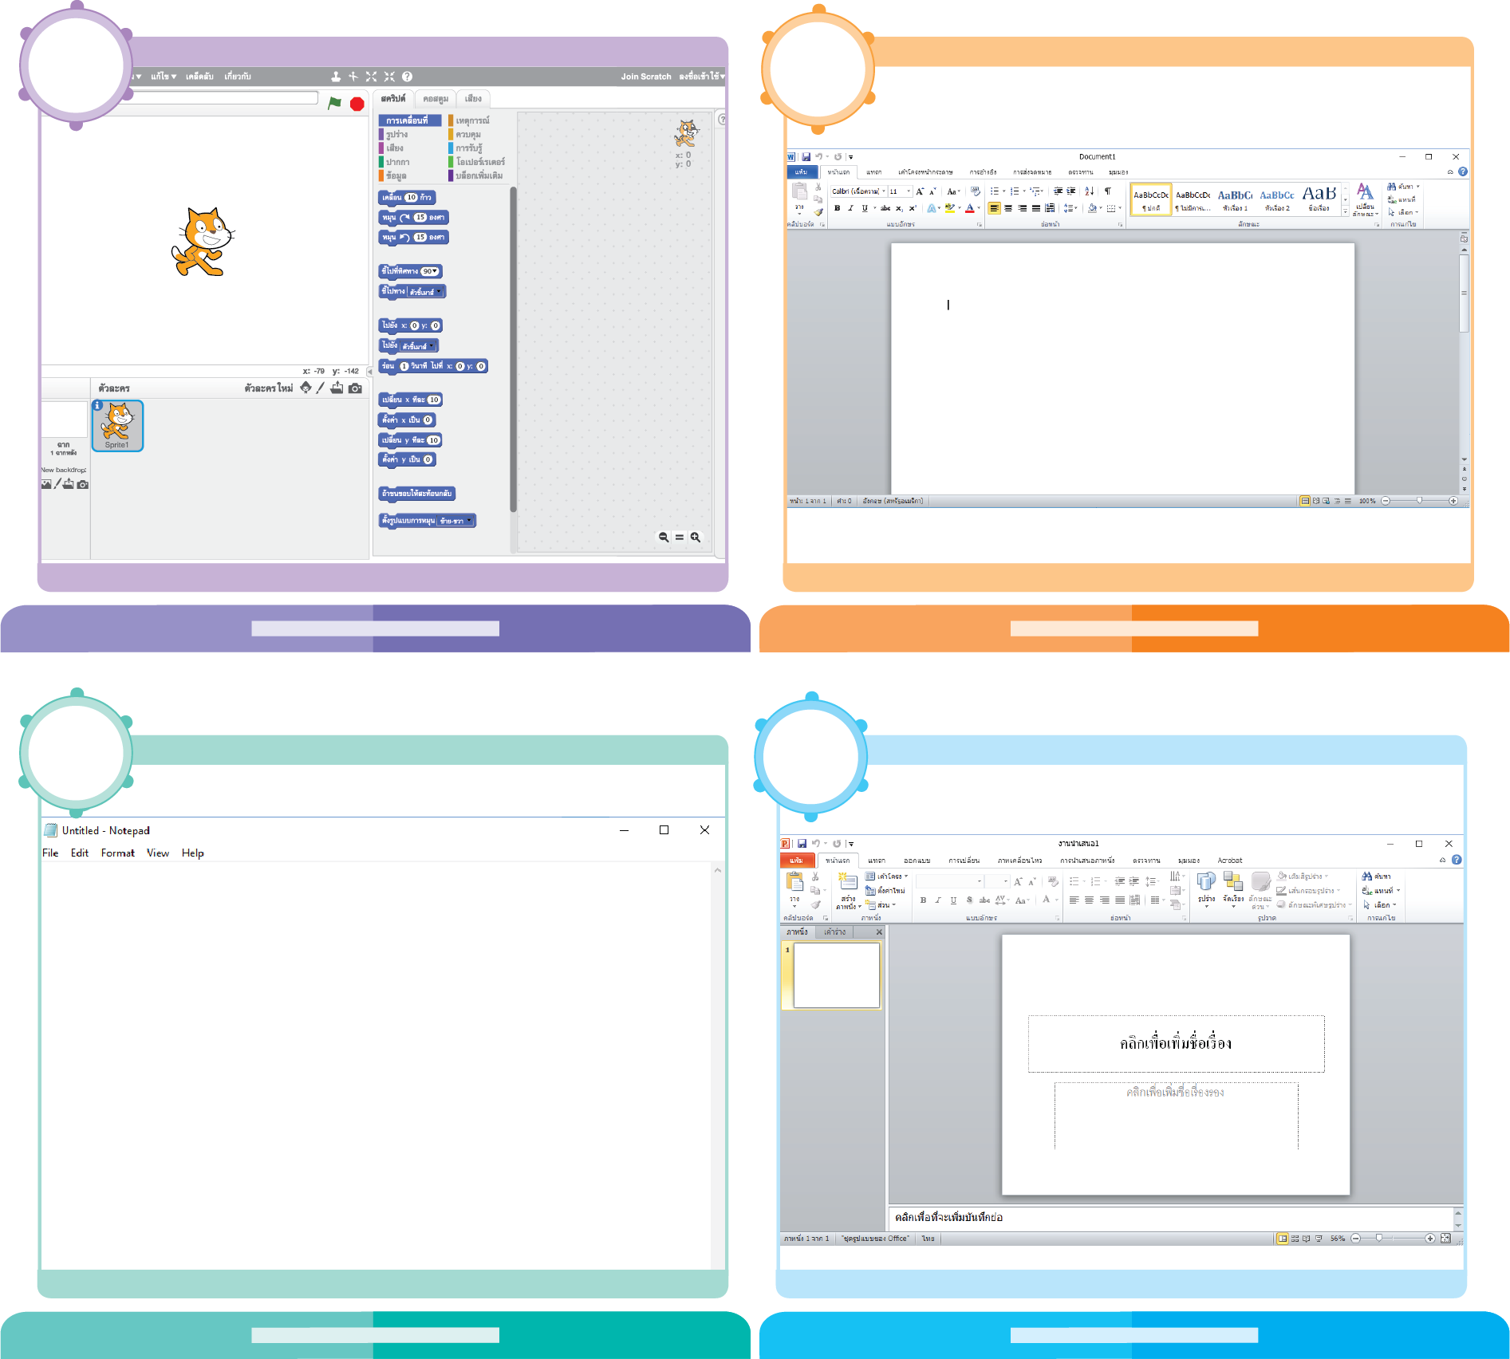




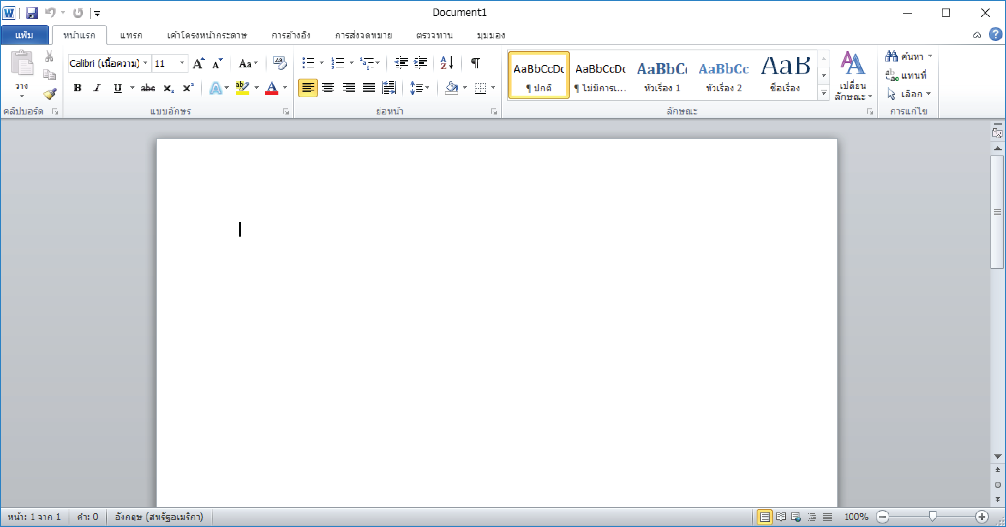
6. นักเรียนร่วมกันสังเกตและวิเคราะห์ภาพส่วนประกอบของโปรแกรมไมโครซอฟต์ออฟฟิศเวิร์ด แล้วตอบคำถาม ดังนี้
5
10
11
1
2
3
4

7
8
9

• จากภาพ ส่วนประกอบของโปรแกรมไมโครซอฟต์ออฟฟิศเวิร์ดในแต่ละหมายเลขคืออะไร (ตัวอย่างคำตอบ
1. แท็บเครื่องมือด่วน (Quick Access Toolbar) เป็นแถบเครื่องมือเพื่อให้สามารถเรียกใช้งานได้อย่างรวดเร็ว ผู้ใช้ยังสามารถเพิ่มปุ่มคำสั่งที่ใช้งานบ่อย ๆ ไว้ที่แถบนี้ได้ด้วย
2. ชื่อแฟ้ม และโปรแกรม (Title Bar) เป็นส่วนที่แสดงชื่อของโปรแกรมและชื่อไฟล์เอกสารที่เรากำลังใช้งานอยู่
3. แท็บคำสั่ง (Menu Bar) เป็นเมนูคำสั่งหลักของโปรแกรมซึ่งแบ่งออกเป็นหมวดหมู่ เพื่อให้ง่ายต่อการใช้งาน
4. แถบ Ribbon เป็นแถบที่รวบรวมคำสั่งต่าง ๆ ของเมนูหรือทูลบาร์ เพื่อให้ผู้ใช้เลือกใช้งาน
ง่ายขึ้น
5. แบบอักษร (Font) เป็นแท็บกำหนดรูปแบบและลักษณะพิเศษให้กับตัวอักษรและข้อความ
6. แถบไม้บรรทัด (Ruler) เป็นแถบแสดงมุมมองไม้บรรทัด
7. ปุ่มปิด-เปิดไม้บรรทัด เป็นทางลัดสำหรับการเปิด/ปิด มุมมองไม้บรรทัด
8. เคอร์เซอร์แสดงตำแหน่งพิมพ์ (Cursor) ตัวกะพริบเล็ก ๆ บนจอภาพ ทำหน้าที่บอกให้เราทราบว่าตัวอักขระที่เราจะป้อนตัวต่อไปปรากฏอยู่ที่ใด
9. แท็บเลื่อน (Scroll Bar) แถบสี่เหลี่ยมยาวที่อยู่ริมขวาสุดของโปรแกรม ใช้สำหรับเลื่อนดูข้อความบนจอภาพขึ้นหรือลง แนวตั้งหรือแนวนอนได้
10. มุมมอง ย่อ/ขยาย (View Bar) แสดงมุมมองในเอกสารแบบต่าง ๆ
11. แท็บสถานะ (Status Bar) แสดงสถานะการทำงานปัจจุบันบนหน้าจอ)
7. นักเรียนร่วมกันสรุปความคิดรวบยอดเกี่ยวกับการสร้างเอกสารด้วยโปรแกรมประมวลคำ ดังนี้
โปรแกรมประมวลคำ เป็นโปรแกรมที่ใช้ในการพิมพ์งานด้านเอกสารต่าง ๆ ซึ่งประกอบไปด้วยโปรแกรมโน้ตแพด โปรแกรมเวิร์ดแพด และโปรแกรมไมโครซอฟต์ออฟฟิศเวิร์ด โดยในทุกโปรแกรมจะมีความสามารถหลัก ๆ ที่คล้ายกัน แต่ที่ได้รับความนิยมคือโปรแกรมไมโครซอฟต์ออฟฟิศเวิร์ด เพราะสามารถทำงานได้อย่างหลากหลาย เช่น การจัดทำรูปเล่มรายงาน การพิมพ์จดหมาย การทำแผ่นพับ


ขั้นปฏิบัติและสรุปความรู้หลังการปฏิบัติ (Applying and Constructing the Knowledge)
• • • • • • • • • • • • • • • • • • • • • • • • • • • • • • • • • • • • • • •

8. นักเรียนจับคู่หรือแบ่งกลุ่มตามความเหมาะสมของจำนวนเครื่องคอมพิวเตอร์ โดยให้มีนักเรียน
1 คนที่มีประสบการณ์ในการใช้งานคอมพิวเตอร์
จากนั้นร่วมกันปฏิบัติกิจกรรมที่ 3.1 เอกสารของฉัน โดยสร้างเอกสารเกี่ยวกับการ์ตูนที่นักเรียน
ชื่นชอบ แล้วบันทึกผลการทำงานลงในชิ้นงานที่ 7 เรื่อง การสร้างเอกสารการ์ตูนที่ฉันชอบ

กิจกรรมสร้างเสริมทักษะศตวรรษที่ 21 ด้านการร่วมมือทำงานเป็นทีม
ความรอบรู้ในสารสนเทศ และความรอบรู้ในเทคโนโลยีสารสนเทศ

9. นักเรียนร่วมกันสรุปสิ่งที่เข้าใจเป็นความรู้ร่วมกัน ดังนี้
โปรแกรมประมวลคำ เป็นโปรแกรมที่ใช้ในการพิมพ์งานด้านเอกสาร ซึ่งมีอยู่หลายโปรแกรม เช่น โปรแกรมโน้ตแพด โปรแกรมเวิร์ดแพด และโปรแกรมไมโครซอฟต์ออฟฟิศเวิร์ด ซึ่งเป็นที่ได้รับความนิยม เพราะมีความสามารถในการทำงานได้อย่างหลากหลาย


ขั้นสื่อสารและนำเสนอ (Applying the Communication Skill)
• • • • • • • • • • • • • • • • • • • • • • • • • • • •

10. นักเรียนแต่ละกลุ่มออกมานำเสนอการสร้างเอกสารการ์ตูนที่ฉันชอบ หน้าชั้นเรียน
เพื่อแลกเปลี่ยนเรียนรู้กัน อาจใช้ PowerPoint ในการนำเสนอเพื่อให้เห็นข้อมูลได้ชัดเจน
กิจกรรมนี้สร้างเสริมทักษะศตวรรษที่ 21 ด้านการสื่อสาร

11. นักเรียนร่วมกันอภิปรายสรุปเกี่ยวกับวิธีการทำงานให้เห็นการคิดเชิงระบบและวิธีการทำงาน
ที่มีแบบแผน


ขั้นประเมินเพื่อเพิ่มคุณค่าบริการสังคมและจิตสาธารณะ (Self-Regulating)
• • • • • • • • • • • • • • • • • • • • • • • • • • • • • • • • •

12. นักเรียนนำความรู้เกี่ยวกับการสร้างเอกสารโดยใช้โปรแกรมไมโครซอฟต์ออฟฟิศเวิร์ด
ไปบอกต่อเพื่อน ๆ ที่ยังไม่เข้าใจ หรือรุ่นน้องให้สามารถสร้างเอกสารได้อย่างถูกต้อง
13. นักเรียนประเมินตนเอง โดยเขียนแสดงความรู้สึกหลังการเรียนและหลังการทำกิจกรรม
ในประเด็นต่อไปนี้
• สิ่งที่นักเรียนได้เรียนรู้ในวันนี้คืออะไร
• นักเรียนมีส่วนร่วมกิจกรรมในกลุ่มมากน้อยเพียงใด
• เพื่อนนักเรียนในกลุ่มมีส่วนร่วมกิจกรรมในกลุ่มมากน้อยเพียงใด
• นักเรียนพึงพอใจกับการเรียนในวันนี้หรือไม่ เพียงใด
• นักเรียนจะนำความรู้ที่ได้นี้ไปใช้ให้เกิดประโยชน์แก่ตนเอง ครอบครัว และสังคมทั่วไป
ได้อย่างไร
จากนั้นแลกเปลี่ยนตรวจสอบขั้นตอนการทำงานทุกขั้นตอนว่าจะเพิ่มคุณค่าไปสู่สังคม
เกิดประโยชน์ต่อสังคมให้มากขึ้นกว่าเดิมในขั้นตอนใดบ้าง สำหรับการทำงานในครั้งต่อไป


สื่อการเรียนรู้/แหล่งการเรียนรู้

1. หนังสือเรียน รายวิชาพื้นฐานวิทยาศาสตร์ เทคโนโลยี (วิทยาการคำนวณ) ชั้นประถมศึกษาปีที่ 2
ของสถาบันพัฒนาคุณภาพวิชาการ (พว.)
2. สัญลักษณ์โปรแกรมไมโครซอฟต์ออฟฟิศเวิร์ด
3. ภาพและบัตรคำโปรแกรมประมวลคำ
4. ภาพโปรแกรมที่ใช้และไม่ใช้ในการพิมพ์เอกสาร
5. หน้าต่างโปรแกรมไมโครซอฟต์ออฟฟิศเวิร์ด
6. ห้องคอมพิวเตอร์ที่เชื่อมต่อเครือข่ายอินเทอร์เน็ต
7. แหล่งการเรียนรู้ทั้งภายในและภายนอกโรงเรียน


การประเมินการเรียนรู้

1. ประเมินความรู้ เรื่อง การสร้างเอกสารด้วยโปรแกรมประมวลคำ (K) ด้วยแบบทดสอบ
2. ประเมินกระบวนการทำงานกลุ่ม (P) ด้วยแบบประเมิน
3. ประเมินชิ้นงาน เรื่อง การสร้างเอกสารการ์ตูนที่ฉันชอบ (P) ด้วยแบบประเมิน
4. ประเมินคุณลักษณะอันพึงประสงค์ ด้านใฝ่เรียนรู้ มุ่งมั่นในการทำงาน (A) ด้วยแบบประเมิน


แบบประเมินตามสภาพจริง (Rubrics)

แบบประเมินกระบวนการทำงานกลุ่ม
รายการการประเมิน | ระดับคุณภาพ
รายการการประเมิน | 4 | 3 | 2 | 1
กระบวนการ  ทำงานกลุ่ม | มีการกำหนดบทบาท  สมาชิกชัดเจน  และมีการชี้แจงเป้าหมาย  การทำงาน  มีการปฏิบัติงานร่วมกัน  อย่างร่วมมือร่วมใจ  พร้อมกับการประเมินเป็นระยะ ๆ | มีการกำหนดบทบาท  สมาชิกชัดเจน  มีการชี้แจงเป้าหมาย  อย่างชัดเจนและปฏิบัติงานร่วมกัน  แต่ไม่มีการประเมิน  เป็นระยะ ๆ | มีการกำหนดบทบาท  เฉพาะหัวหน้า  ไม่มีการชี้แจงเป้าหมาย  อย่างชัดเจน  ปฏิบัติงานร่วมกัน  ไม่ครบทุกคน | ไม่มีการกำหนด  บทบาทสมาชิก  และไม่มีการชี้แจงเป้าหมาย สมาชิก  ต่างคนต่างทำงาน

แบบประเมินชิ้นงานที่ 7 เรื่อง การสร้างเอกสารการ์ตูนที่ฉันชอบ
รายการการประเมิน | ระดับคุณภาพ
รายการการประเมิน | 4 | 3 | 2 | 1
การสร้างเอกสารเกี่ยวกับการ์ตูน  ที่นักเรียนชอบ  โดยใช้โปรแกรมไมโครซอฟต์-  ออฟฟิศเวิร์ด | เข้าใช้งานโปรแกรมได้อย่างถูกต้องและแม่นยำ สามารถเลือกการตั้งค่าหน้ากระดาษได้ตามที่กำหนด พิมพ์ข้อความ  ได้อย่างถูกต้องทุกคำ แทรกภาพที่ต้องการ  ลงบนหน้ากระดาษได้ดีสามารถเลือกแบบและขนาดของตัวอักษรได้ดีเหมาะสม และมีความน่าสนใจ สามารถตั้งชื่อและบันทึกไฟล์งานได้สำเร็จ | เข้าใช้งานโปรแกรมได้อย่างถูกต้อง สามารถเลือกการตั้งค่าหน้ากระดาษได้ตามที่กำหนด พิมพ์ข้อความ  ได้อย่างถูกต้องทุกคำ แทรกภาพที่ต้องการ  ลงบนหน้ากระดาษได้ดี สามารถเลือกแบบและขนาดของตัวอักษรได้ดี สามารถตั้งชื่อและบันทึกไฟล์งานได้สำเร็จ | เข้าใช้งานโปรแกรมได้อย่างถูกต้อง เลือกการ  ตั้งค่าหน้ากระดาษได้ตามที่กำหนด มีบางคำ  ที่พิมพ์ข้อความผิด  แทรกภาพที่ต้องการ  ลงบนหน้ากระดาษได้ สามารถเลือกแบบและขนาดของตัวอักษรได้ สามารถตั้งชื่อและบันทึกไฟล์งานได้สำเร็จ | เข้าใช้งานโปรแกรมได้อย่างถูกต้อง เลือกการ  ตั้งค่าหน้ากระดาษได้ตามที่กำหนด มีบางคำ  ที่พิมพ์ข้อความผิด  แทรกภาพที่ต้องการ  ลงบนหน้ากระดาษได้ สามารถเลือกแบบและขนาดของตัวอักษรได้สามารถตั้งชื่อและบันทึกไฟล์งานได้สำเร็จ  โดยมีเพื่อนคอยแนะนำ

ข้อเสนอแนะของผู้บริหารสถานศึกษา

ลงชื่อ
( )
ตำแหน่ง

บันทึกหลังการสอน

ผลการจัดการเรียนการสอน

ปัญหา/อุปสรรค

แนวทางแก้ไข

ครูผู้สอน
( )
วันที่บันทึก

